ОСЕННИЕ ЗАБАВЫ
(16.11.2015г.)
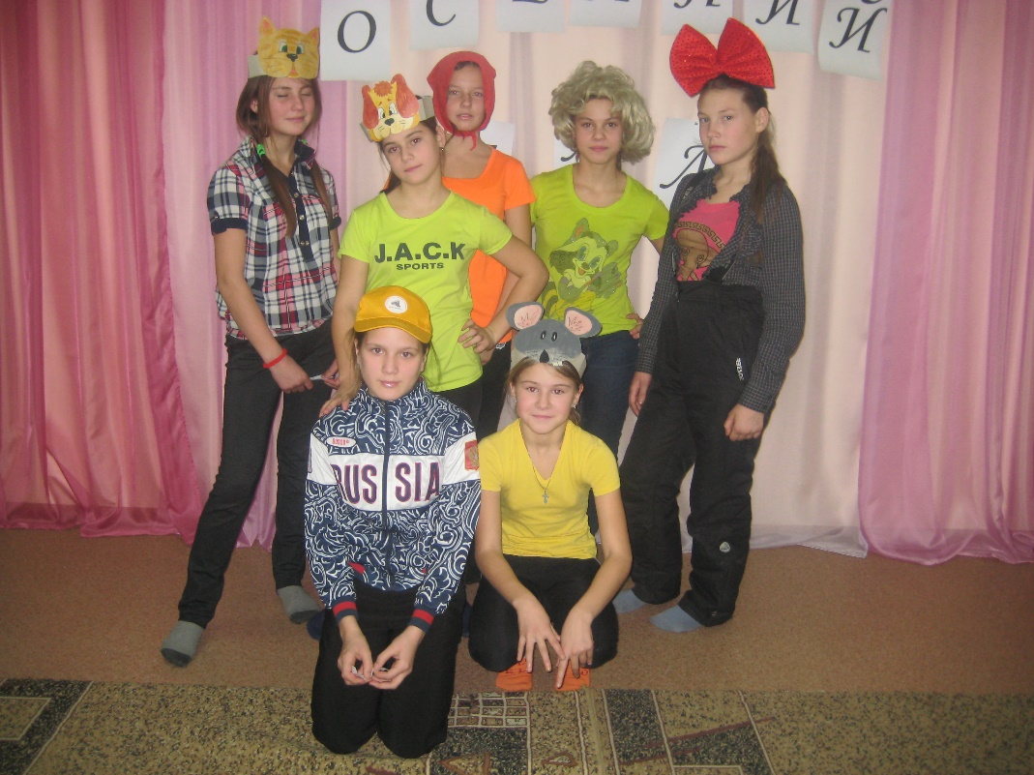

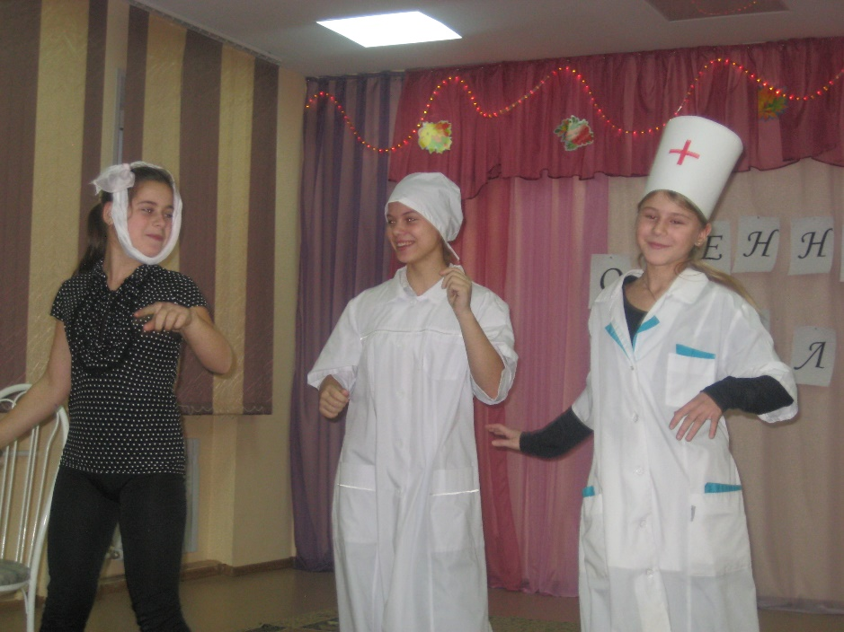

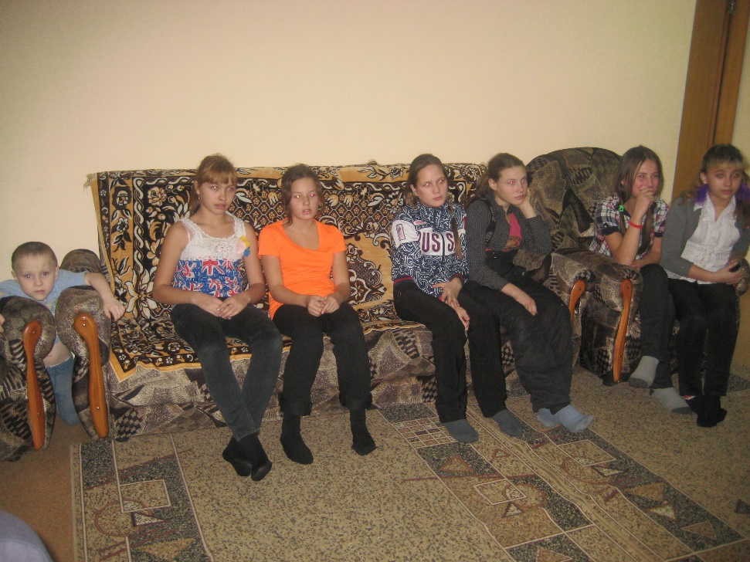

Музыка…..
Ведущий1: Ау, ау…
Ведущий 2: Ты, что?
Ведущий1: Осень пришла, дожди, туманы, а в тумане можно заблудиться, вот тренируюсь… Ведущий 2да осенью холодно, темно ..как то печально становится на душе. Все-таки осень грустное время года
Ведущий1: Вот бы заменить осень летом!?
Ведущий1: Да, жаль, что это невозможно, что же делать…
Ведущий 2: Попытаться развеселиться
Танец « Что манит птицу»
Игра-конкурс «Мишки и шишки» на фоне музыки
Дети берут в руки мягкие игрушки-мишек и их лапками собирают с пола сосновые шишки и складывают в корзинки, чья команда быстрее)

Ведущий 2: даааа…А еще весной дождливая погода…брр
Ведущий1: Да того и гляди простудишься.
Ведущий 2: Даже стихи про осень грустные.
Ведущий1: Но красивые…вот послушай!
1-й ребенок:
Птицы улетают в теплые края,
И деревья желтые осенью стоят.
Падают листочки, в воздухе кружа,
Стройные березки на ветру дрожат.
2-й ребенок:
Расцветают астры в цветнике моем,
Я букетик сделаю, отнесу их в дом.
Пахнут они осенью, яркие цветы —
Не найдешь прекраснее этой красоты.
3-й ребенок:
Клинья журавлиные по небу плывут
И в края далекие нас с тобой зовут.
Вот они, крикливые, улетают вдаль,
Лета улетевшего нам немного жаль.
4-й ребенок:
И зима холодная скоро подойдет,
Люди будут праздновать скоро Новый год.
А пока хозяйкою осень здесь царит,
Мелким-мелким дождиком тихо моросит.

Ведущий1: Чудесное время Осень, После осени приходит зима…
Ведущий 2: А я думаю, хорошее настроение зависит только от нас!
Ведущий1: И правда, чего же мы заскучали? давайте поиграем
«Осенний волейбол»
- 30-40 осенних листьев (желательно, крупных).
- Пара стульев.
- Веревка.
- Две команды.
На стулья натягивается веревка, получается два поля. На каждое разбрасывается равное количество листьев. По команде команды начинают перебрасывать их на территорию соперника. Чтобы конкурс не затянулся, лучше всего ограничить его по времени (2-3 минуты). Победившей, разумеется, является команда, на территории которой осталось меньше листьев.
А еще осенью бывают депрессии.. давайте посмотрим как это происходит

НОМЕР ХУД,САМОДЕЯТЕЛЬНОСТИ ОТ ГОСТЕЙ

ОСЕННЯЯ ДЕПРЕССИЯ
постановки этой сценки на осенний бал потребуется три человека: двое будут играть роль врача и санитара, а один – их пациента.
Врач беседует с санитаром.
Санитар: ну что приуныл, как поживаешь?
Врач: пациент тяжелый, два дня назад поступил. Студент (школьник), синдром осенней депрессии. Ума не приложу, что с ним делать.
Санитар: симптомы – звон в ушах, головокружение и вялость?
Врач: нет, у него хандра, апатия и отсутствие настроения.
Санитар: один твой коллега такого же пациента лечил. Положил в одиночную палату, передачу с Малаховым включил, так тот через три часа стал домой проситься. Говорит, лучше уж на лужи смотреть, чем этот ужас терпеть.
Врач: боюсь, не сработает, пациент совсем вялый, не реагирует ни на что.
Санитар: так может, зеленкой его намазать?
Врач: пробовал – результат практически отсутствует.
Санитар: может, виски ему предложить?
Врач: давал, эффект кратковременный.
Санитар: а что за пациент-то?
Врач: а вот и он, полюбуйся.
В это время выходит пациент. Весь в зеленке, лохматый, плечи опущены, вид сонный, бормочет стихотворение про осень.
Санитар: ага, ему наверняка поможет Активия от Данон!
Врач: не факт, что-то я сомневаюсь.
Санитар: а мы ему туда перчика красного пару ложечек добавим!
Врач: что перчика, что спирта – не поможет, видишь, как его накрыло.
Санитар: может, ролики ему подарить?
Врач: ты что – статистику испортить хочешь? Нам лишние травмы ни к чему.
Санитар: так давай музыку ему классную включим, пусть поколбасится.
Врач: а что – давай попробуем!
Включают Рамштайн. Пациент совершенно уходит в себя, садится на пол и опускает голову.
Санитар: что-то не то.
Врач: совсем не то.
Санитар: ага, надо сменить репертуарчик!
Включают веселую музыку. Пациент оживляется, начинает танцевать. Врач и санитар следуют его примеру.
Врач: самое то! Принимать ежедневно по три раза!
Все, пританцовывая, уходят.

Ведущий: Ну а мы не будем впадать в депрессию мы поиграем
"Театральный"
Для этой сценки (на осенний бал) на сцену вызываются 3 участника. Они по очереди изображают: 1. Мужчину, который только что вкусно поел. 2. Туриста, заплутавшего в ночном лесу. 3. Девушку, которой жмут новые туфли. 4. Бабушку, у которой случилось обострение радикулита. 5. Мужчину, у которого оторвалась подошва на ботинках. 6. Охранника, дежурящего у продовольственного склада. 7. Цаплю, стоящую на болоте. 8. Обезьяну в зоопарке. Выигрывает тот, кто был особенно убедителен.

"Снимается сериал"
Для этой сценки на осенний бал, смешные задания до последнего держатся в тайне, как и роли участников. На сцену вызываются играющие, им вручаются открытки, где написаны следующие роли: Дед. Ветер. Волк. Филин. Зайчик. Пенек. 2 Елочки. Далее ведущий читает текст. Для этой сценки на осенний бал смешные участники выполняют то, что должен делать его персонаж. Сценарий Однажды Дед собрался в лес за елкой. Пришел, а там осень. Волк завывает, Ветер шумит, Филин ухает. Прибежал Зайчик, увидел Пенек и давай по нему барабанить. Увидел Деда, испугался и убежал. Дед огляделся "Вот и Елочки". Подошел к первой Елочке, понравилась она ему. Потрогал, потряс - хорошая Елочка. Только замахнулся топором Дед, а глядь - его-то и нет, дома забыт. Тогда просто так он замахнулся. А Елочка взмолилась: "Не губи ты меня, старый, не пригожусь я тебе. Я ведь вся больная: ствол кривой, иголки падают". Посмотрел Дед - и правда, нехороша Елочка. Подошел к другой, потрогал. Ножки прямые, иголки держатся. Хотел он ее срубить, а Елочка говорит: "Ты чего машешь? С корнем тяни". Тянул-тянул Дед, а Елочка упирается. Умаялся Дед и думает: "А зачем мне осенью Елочка? Лучше я в декабре приду". И пошел обратно домой. –

Игра "Найди свой зонтик"
1 часть: Под любую музыкальную композицию мальчишки и девчонки в
своём кругу танцуют вокруг своего зонта.
2 часть: По команде расходятся с закрытыми глазами в разные стороны (можно выключить свет) Зонты переставляются в другие места. По окончанию 2 части по сигналу надо быстро встать к своему зонтику (например, девчонки к розовому, а мальчишки к синему) Побеждает та команда, которая быстрее собралась у своего зонтика. Ведущий вручает символические подарки. (игру можно проводить с разным количеством зонтов, в зависимости от величины танцевального зала)
Танец…Не детское время
ПОПсовый тест. ДЛЯ ЗРИТЕЛЕЙ!
Тряхните извилинами, вспомните и закончите строчку знаменитого хита.
1. «Есаул, есаул, что ж ты бросил…» а) гранату; б) коня; в) гранату в коня. 2. «Лучшие друзья девушек – это…» а) официанты; б) спекулянты; в) бриллианты. 3. «Я одинокий бродяга любви…» а) Чипполино; б) Чебурашка; в) Казанова.4. «Хлопай ресницами и …» а) не хлопай клювом; б) зевай; г) взлетай. 5. «Что такое осень? Это…» а) сырость; б) лужи; в) ОРЗ; г) небо. 6. «Целый мир освещает твои глаза, если…» а) защемили палец дверьми; б) ночью ищешь выпавший ключ; в) в сердце живет любовь. 7. «И треснул мир напополам, дымит разлом. По темны улицам…» а) все ходят с молотком; б) шатается ОМОН; в) мертвые с косами стоят… и тишина; г) летит ночной дозор. 8. «Если у вас нету дома…» а) значит, вы бич или бомж; б) на Канарах, значит, вы не олигарх; в) пожары ему не страшны. 9. «От печали до радости…» а) тысяча баксов; б) пять дней работы; в) реки и горы.

В.: Уважаемые зрители! Сказку на новый лад увидеть, не хотите ли? Знакомую до удивленья, но с некоторыми добавлениями…в одной, ну очень сельской, местности весьма далекой от известности, жил-был дед.
(Появляется дед).
Дед: Убил бы, е-мае!
В.: и посадил дед репку.
(Выныривает Репка)
Репка: О-ба-на! Вот я какая!
В.: Выросла наша репка большая-пребольшая!
(выныривает из-за занавеса Репка)
Репка: Оба-на, вот я какая!
В.: Стал тянуть Дед репку.
Дед: (высовываясь из-за занавеса) Убил бы, е-мае!
Репка: Оба-на, вот я какая!
В.: позвал Дед Бабку.
Дед: Убил бы, е-мае!
Бабка (выныривая над занавесом): Где мои 17 лет?!
В.: пришла бабка…
Бабка: Где мои 17лет?
Ведущий: Бабка за дедку…
Дед: Убил бы, е-мае!
В.: Дедка за репку…
Репка: Оба-на, вот я какая!
Ведущий: Тянут, тянут – вытянуть не могут. Зовет Бабка…
Бабка: Где мои 17 лет?
Ведущий: Внучку!
Внучка: Не готова я еще!
В.: Губки не накрасила? Пришла внучка…
Внучка: Не готова я еще!
В.: взялась за Бабку…
Бабка: Где мои 17 лет?
В.: Бабка за Дедку…
Дедка: Убил бы, е-мае!
В.: Дедка за репку…
Репка: оба-на, вот я какая!
В.: тянут, тянут – вытянуть не могут…зовет Внучка…
Внучка: Не готовая я!
Ведущий: Жучку!
Жучка: ну вы блин, даете, собачья работа!
Ведущий: Прибежала Жучка…
Жучка: Ну вы, блин, даете, собачья работа…
Ведущий: Взялась на Внучку…
В.: Не готовая я…
Ведущий: Внучка за Бабку…
Бабка: Где мои 17 лет?
В.: Бабка за Дедку…
Дед: Убил бы, е-мае!
Ведущий: Дедка за Репку…
Репка: Оба-на, вот я какая!
В.: тянут-потянут – вытянуть не могут…взяла Жучка …
Жучка: ну вы, блин, даете, собачья работа!
В.: Кошку!
Кошка: Уберите собаку с площадки! Аллергия у меня на ее шерсть! Без валерьянки не работаю!
Ведущий: прибежала кошка и как вцепится в Жучку…
Жучка: Ну, вы, блин, даете, собачья работа!
В.: Жучка взвизнула…
Жучка: (визжа) Ну вы, блин, даете, собачья работа!
В.: взялась на внучку..
Внучка: Не готовая я…
В.: внучка – за Бабку…
Бабка: Где мои 17 лет?
Ведущий: Бабка – за Дедку…
Дед: Убил бы, е-мае!
В.: Дедка – за репку…
Репка: Оба-на!
В.: Тянут, тянут, вытянуть не могут. Неожиданно из амбара широкой поступью появляется Мышка…
Мышка: Все окей, забодай вас Комар?
В. й: По нужде вышла и сделала она это под Кошку.
Кошка: Собаку уберите. Аллергия у меня на шерсть, без валерьянки – не работаю!
Ведущий: Как заорет от возмущения…Мышка…
Мышка: Все окей, забодай вас комар?
В.: схватила Кошку, Кошка…
Кошка: Собаку уберите, аллергия у меня на его шерсть, без валерьянки не работаю!
Ведущий: кошка опять вцепилась в Жучку…
Жучка: Ну, вы, блин, даете, собачья работа!
Ведущий: Жучка ухватилась за внучку…
Внучка: Не готовая я…
В.: Внучка летит на бабку…
Бабка: Где мои 17 лет?
В.: Бабка вломила Дедке…
Дед: е-мае, убил бы!
В.: тут и мышка разозлилась, отодвинула народ, крепко за ботву схватилась и достала корнеплод! Да, видать, по всем приметам не простая мышка эта!
Мышка: Все окей, забодай вас комар?
Репка: Оба-на, вот я какая…

Игра « Гардероб» пока музыка играет дети передают мешок и вещами после остановки одевают первую попавшую вещь по кругу.

«ОСЕНЬ НАОБОРОТ».
- На карточках записаны слова наоборот, связанные с
осенью. Восстановить эти слова
тсли
йеин
локабо
ровеед
йынлезё
ьдодж
наутм
изормазок
аулж
тачу
сьнео
ижлу
кялпа
ыевцт
йажоур
оищов
ашлок
дорого
ьтокясл
ньрбяо
Ведущий1 :Ребята наш осенний праздник подошёл к концу !.
ведущий2: Разве? А дискотека?
Ведущий 1: А дискотека НАЧИНАЕТСЯ!

Музыка…..
«фиксики» игра во время танцев!

